 | La galette des rois
  Ingrédients
  2 pâtes feuilletées
  2 oeufs
  1 jaune d'oeuf
  80g de sucre
  125g de poudre d'amande
  60g de beurre
  1 fève
A partir de 4 ans.  Préparation: 1/4 d'heure  Cuisson 20 mn . Th. 8  Pour 6 à 8 personnes. | 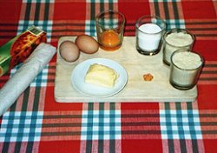  les ingrédients
1- Après t'être bien lavé les mains, mets dans un récipient les 80g de sucre et les 2 œufs. (éventuellement, demande l'aide de Papa ou de Maman pour ne pas mettre de coquille.)  Mélange le tout avec une fourchette. | 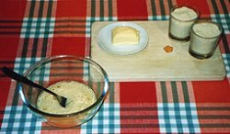
2- Rajoute ensuite le beurre, que tu auras laissé ramollir en dehors du réfrigérateur, et la poudre d'amande, sans oublier la fève.  Mélange le tout. | 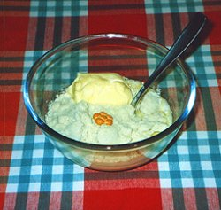
3- Après avoir beurré le fond d'un moule à tarte, appliques-y une des deux pâtes feuilletée.  Verses-y ensuite le mélange de frangipane que tu viens de réaliser. | 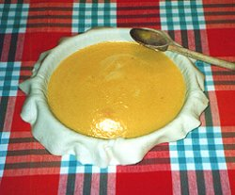
4- Referme ta galette en appliquant au-dessus de la frangipane, l'autre pâte feuilletée. Dessine alors les lignes de ta galette avec un couteau, en la trouant par endroits pour ne pas que ta pâte gonfle. | 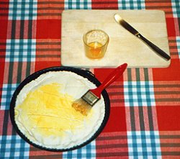
5- Demande à Maman, ou Papa de t'aider pour appliquer le jaune d'œuf sur la pâte comme sur la photo, pour lui donner une belle couleur dorée, puis pour la mettre au four, thermostat 8.
6- 6- Après environ 20 minutes, c'est prêt !  Qui sera le roi cette année ? ? ?  N'oublie pas de laver et ranger les ustensiles que tu as utilisés ! | 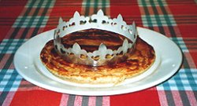
Revenir à la rubrique cuisine.
copyright © 2000 Tomlitoo
<

